МІНІСТЕРСТВО ОСВІТИ І НАУКИ УКРАЇНИ

НАЦІОНАЛЬНИЙ ТЕХНІЧНИЙ УНІВЕРСИТЕТ
“ХАРКІВСЬКИЙ ПОЛІТЕХНІЧНИЙ ІНСТИТУТ”

Кафедра “Програмної інженерії та інтелектуальних технологій управління”

ЗВІТ
З лабораторної роботи №4
За темою: «Сортування злиттям (Merge sort)»

Виконав:
студент групи КН-224Б
Макаренко Максим Олександрович

Перевірив:
Кізілов Олексій Сергійович

Харків - 2025.
Хід роботи
1. Створіть функцію mergeSort, яка обчислює середину масиву mid, а потім викликає сама себе два рази. В першому випадку її параметрами мають бути початок масиву і обчислена середина , в другому виклику параметри – середина масиву і його кінець. Організуйте перед обчисленням середини масиву вивід елементів масиву на консоль. Дослідить як працює рекурсія на масиві з восьми елементів застосовуючи налагоджування програми. Подивиться скільки разів буде виконуватися функція mergeSort з параметрами початок-середина масиву, і коли програма буде виконувати функцію mergeSort за параметрами середина- кінець масиву.
2. В функції mergeSort після виконання двох функцій mergeSort, необхідно добавити функцію, яка виконує сортування і поєднання двох роздроблених масивів merge. Функція має наступні параметри: масив list[], порядковий номер початкового елементу масива start, кінцевий порядковий номер масиву end, номер середнього елементу масиву mid.
Функція має включати наступні допоміжні змінні:
Масив mergedList[], розмір якого дорівнює розміру основного масиву. В цей масив будуть записуватися елементи двох масивів у відсортованому вигляді. Лічильник k, який відслідковує порядковий номер елементу масиву. Початкове значення цієї змінної має дорівнювати start.
Змінна i, яка використовується для порядкових номерів першого масиву. Початкове значення цієї змінної має дорівнювати start.
Змінна j, яка використовується для порядкових номерів другого масиву. Початкове значення цієї змінної має дорівнювати mid + 1.
Функція має виконувати такі дії:
- Доки i не досяг середнього значення і j не досяг кінцевого значення, будемо порівнювати два елементи двох масивів і присвоювати елементу масиву mergedList менше значення. Лічильники массиву mergedList і масиву, елементу, що менший, після цього збільшимо на одиницю.
- Може виникнути ситуація, коли в одному із масивів лічильник не досягне свого кінцевого значення і необхідно розглянути дві ситуації: коли порядковий номер елементу першого масиву не досяг середнього значення. Тоді ці значення присвоюємо поточному елементу допоміжного масиву, і збільшуємо порядкові номери елементів обох масивів на одиницю. Аналогічну дію виконуємо і для випадку, коли порядковий номер елементу другого масиву не досяг кінцевого значення.
- В кінці функції присвоюємо основному масиву list значення допоміжного mergedList в циклі цикл for.

mergeSort.cpp
#include <iostream>
#include <vector>
#include <sstream>
#include <string>

void merge(std::vector<int>& arr, int start, int mid, int end) {
int n1 = mid - start + 1;
int n2 = end - mid;

std::vector<int> L(n1);
std::vector<int> R(n2);

for (int i = 0; i < n1; i++) {
L[i] = arr[start + i];
}
for (int j = 0; j < n2; j++) {
R[j] = arr[mid + 1 + j];
}

int i = 0;
int j = 0;
int k = start;

while (i < n1 && j < n2) {
if (L[i] <= R[j]) {
arr[k] = L[i];
i++;
} else {
arr[k] = R[j];
j++;
}
k++;
}

while (i < n1) {
arr[k] = L[i];
i++;
k++;
}

while (j < n2) {
arr[k] = R[j];
j++;
k++;
}

std::cout << "Результат злиття [" << start << ", " << end << "]: ";
for (int l = start; l <= end; ++l) {
std::cout << arr[l] << " ";
}
std::cout << std::endl;
}

void mergeSort(std::vector<int>& arr, int start, int end) {
std::cout << "mergeSort викликано для підмасиву [" << start << ", " << end << "]" << std::endl;
if (start < end) {
int mid = start + (end - start) / 2;

std::cout << "Розділення на [" << start << ", " << mid << "] та [" << mid + 1 << ", " << end << "]" << std::endl;

mergeSort(arr, start, mid);

mergeSort(arr, mid + 1, end);

std::cout << "Злиття підмасивів [" << start << ", " << mid << "] та [" << mid + 1 << ", " << end << "]" << std::endl;
merge(arr, start, mid, end);
}
std::cout << "\nВихід з mergeSort для підмасиву [" << start << ", " << end << "]" << std::endl;
}

int main() {
std::vector<int> unsortedList;
std::string input;

std::cout << "Введіть масив чисел (через пробіл): ";
std::getline(std::cin, input);

std::istringstream iss(input);
int number;
while (iss >> number) {
unsortedList.push_back(number);
}

std::cout << "Несортований масив: ";
for (int val : unsortedList) {
std::cout << val << " ";
}
std::cout << "\n" << std::endl;

mergeSort(unsortedList, 0, unsortedList.size() - 1);

std::cout << "\nВідсортований масив: ";
for (int val : unsortedList) {
std::cout << val << " ";
}
std::cout << std::endl;

return 0;
}

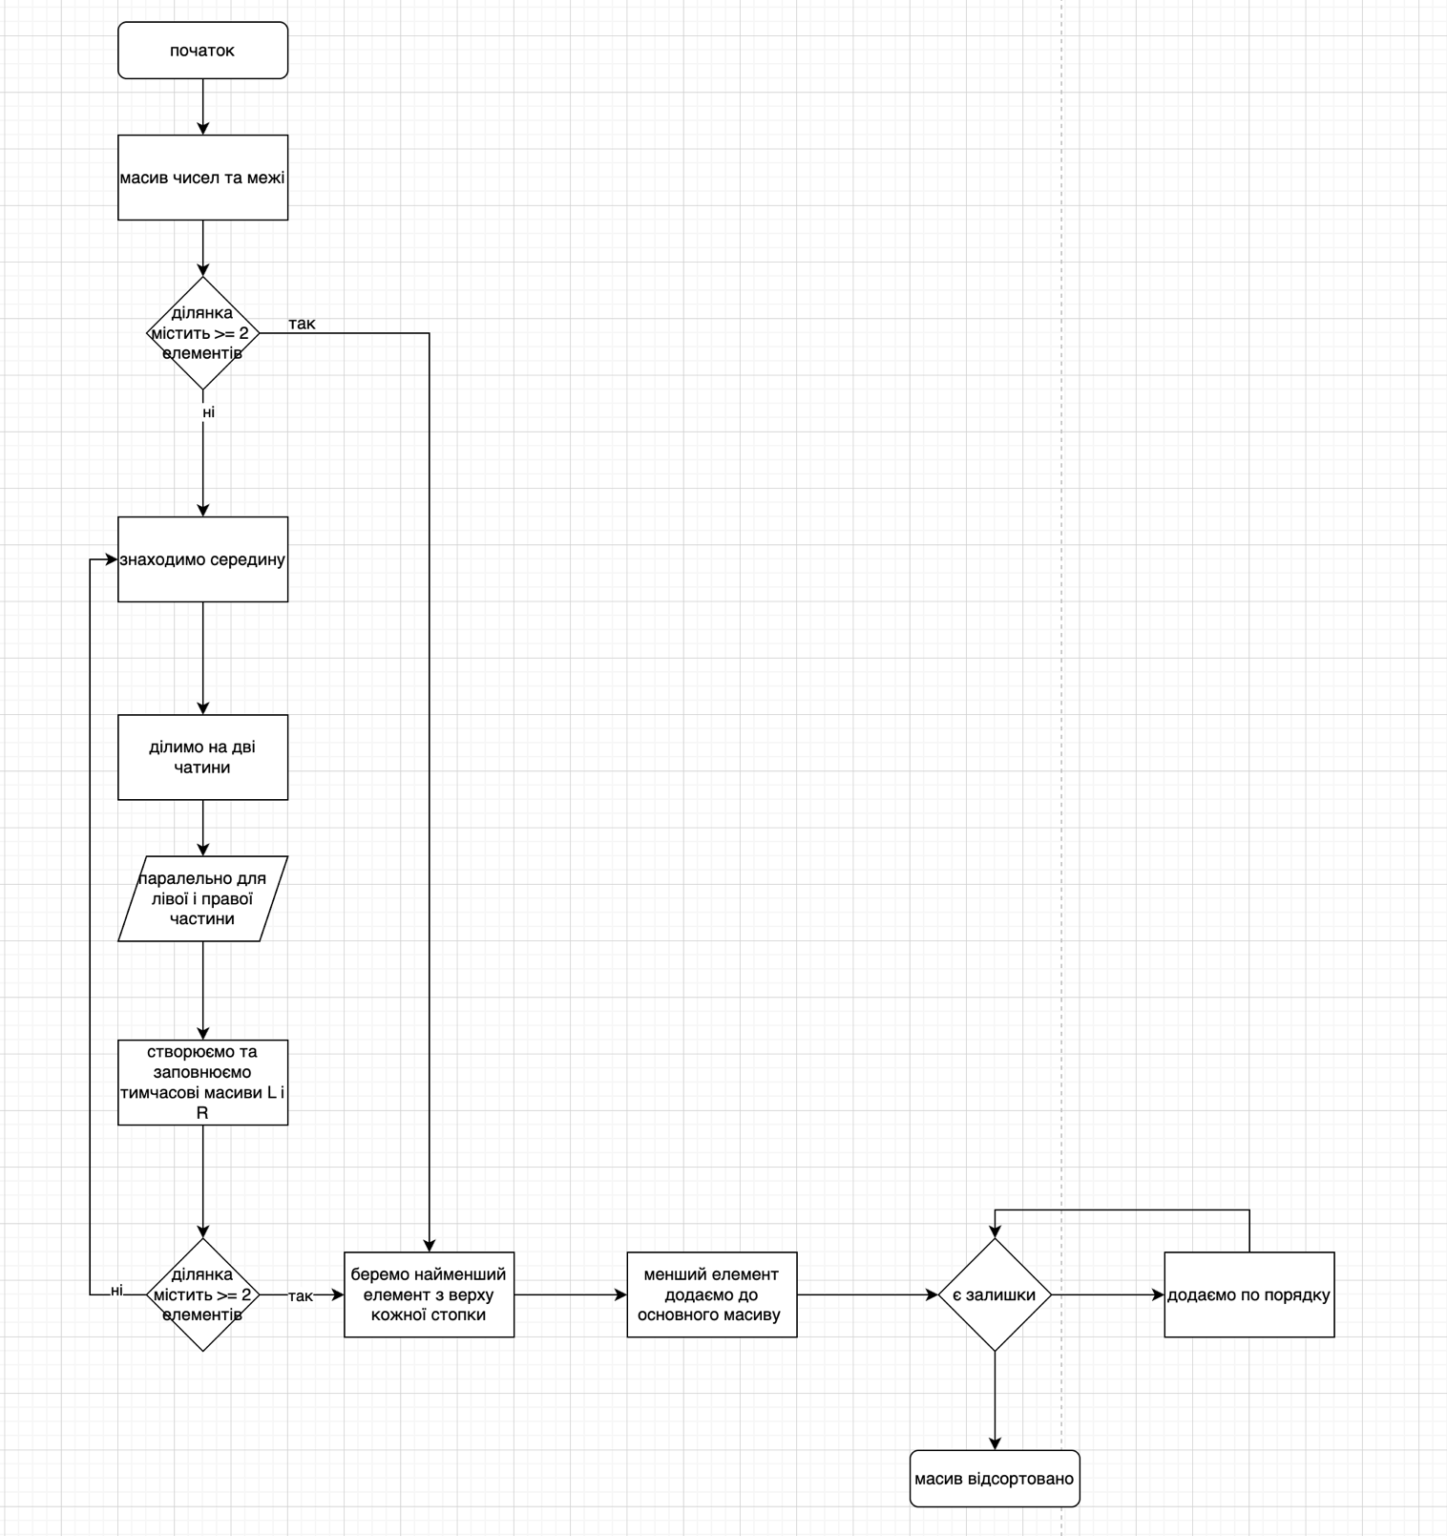

Схема-1. Блок-схема для розуміння роботи функції mergeSort

Результат роботи програми:
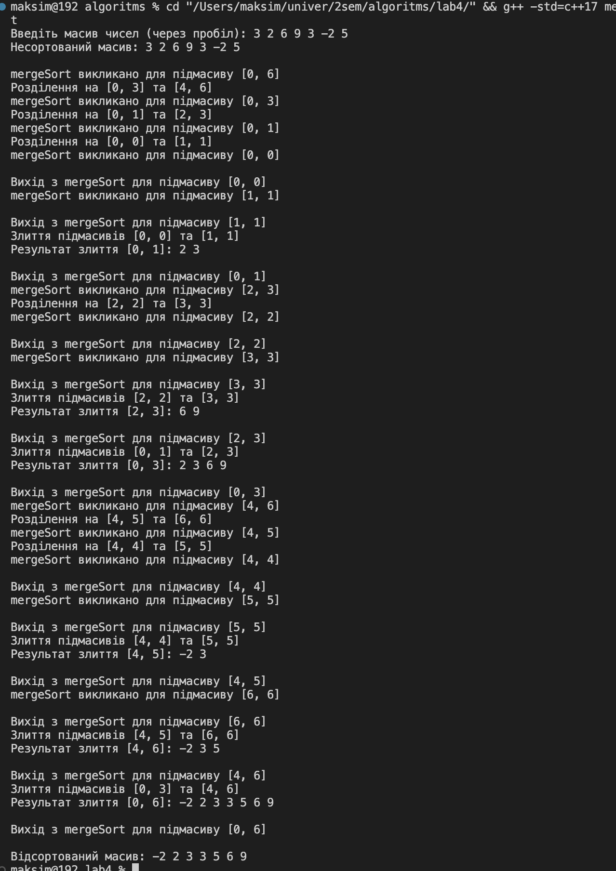

Висновок
У результаті виконання лабораторної роботи було успішно реалізовано алгоритм сортування злиттям. Програма продемонструвала ефективність методу "розділяй і володарюй" — масив послідовно розбивався до елементів довжиною 1, після чого відбувалося послідовне об'єднання підмасивів у відсортованому порядку.
Кількість рекурсивних викликів функції mergeSort склала 19, що є характерним для масиву з 10 елементів і відповідає логіці розбиття на підмасиви. Вивід на кожному кроці дозволив глибоко проаналізувати механіку роботи алгоритму, зрозуміти порядок виконання рекурсій та процес злиття даних.
Таким чином, сортування злиттям продемонструвало на практиці свою стабільність, ефективність і логічну структуру. Воно особливо корисне для сортування великих наборів даних завдяки гарантованій складності O(n log n) у найгіршому випадку.

